Compte rendu TP détection

Détection d'un signal constant dans un bruit

On cherche à implémenter un détecteur testant les hypothèses :

H0 : x(n) = w(n) et H1 : x(n) = A+w(n)

Avec w(n) un bruit blanc gaussien de variance 1 et de moyenne nulle

2) On génère les hypothèses H0 et H1 par simulation de Monte-carlo avec A = 0.5, N= [10, 100, 1000], et M=1000;

Sous H0 :

Pour N=10 :



Pour N = 100 :



Pour N = 1000 :



On constate que le détecteur suit sous H0 une loi normale centrée de variance inversement proportionnelle à la racine carrée de N.

Sous H1 :

Pour N = 10



Pour N = 100 :



Pour N = 1000 :



On constate que le détecteur suit sous H1 une loi normale de moyenne A et de variance inversement proportionnelle à la racine carrée de N.

7) Pour N = 1000, on obtient la courbe ROC suivante, très proche de la courbe idéale :

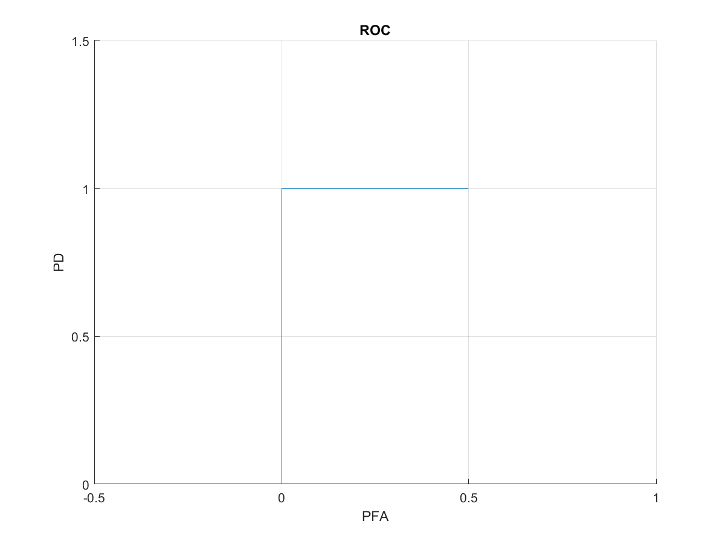

9) Pour N = 100, PFA = 0.1 et gamma = 0.045, on obtient les résultats suivants sur le signal dont A est connu :

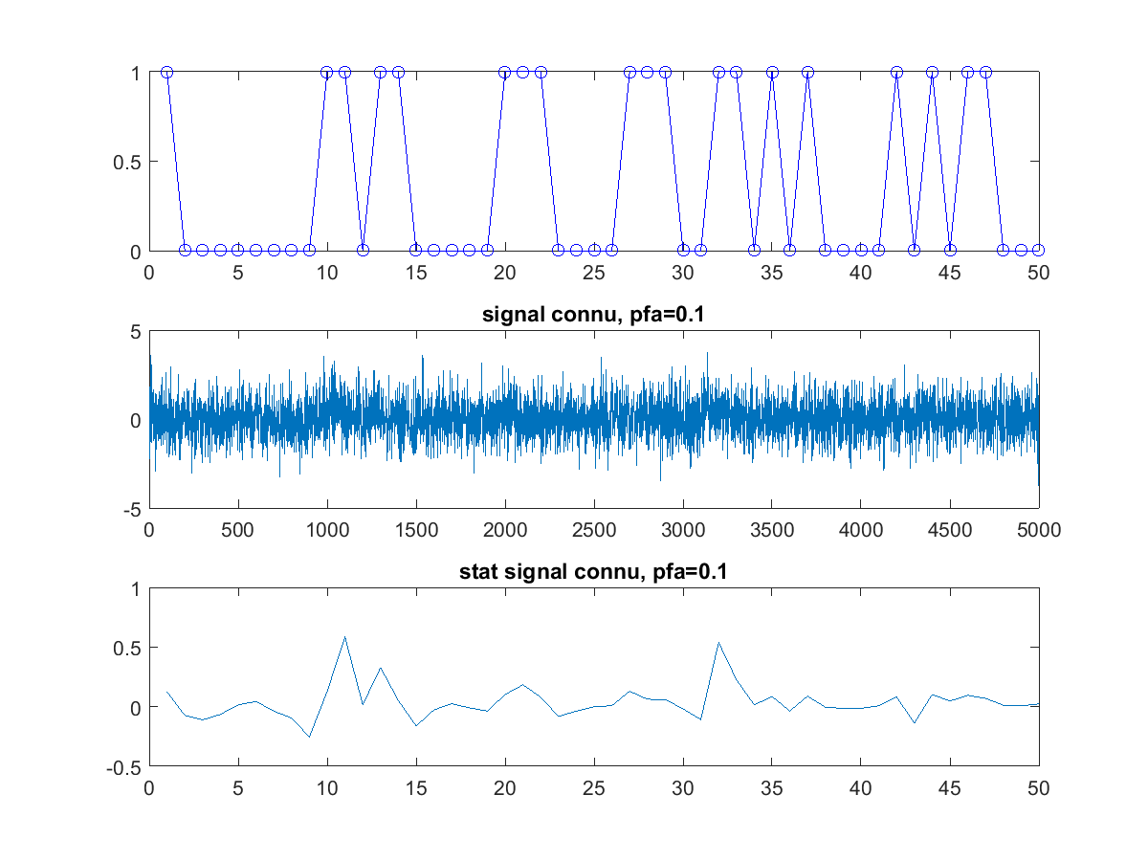

Notre seuil semble un peu bas, en effet notre détecteur est très sensible et détecte beaucoup d'instants d'apparition du signal, alors qu'à vue d'œil, celui-ci n'est présent que trois fois.

Détection d'un signal constant dans un bruit d'amplitude A et de variance sigma inconnues.

1)

Aestimé = 1/N\*∑A(n)

sigma0estimé² = 1/N\*∑x²(n)

sigma1estimé² = 1/N\*∑(x(n)-A(n))²

3) Pour N = 100, M = 1000, A = 0.5 et sigma² = 2, on obtient la courbe ROC suivante :



Notre détecteur affiche des performances assez moyennes.

5) Pour N = 100, PFA = 0.1 et gamma = 1, on obtient les résultats suivants sur le signal dont A est estimé :

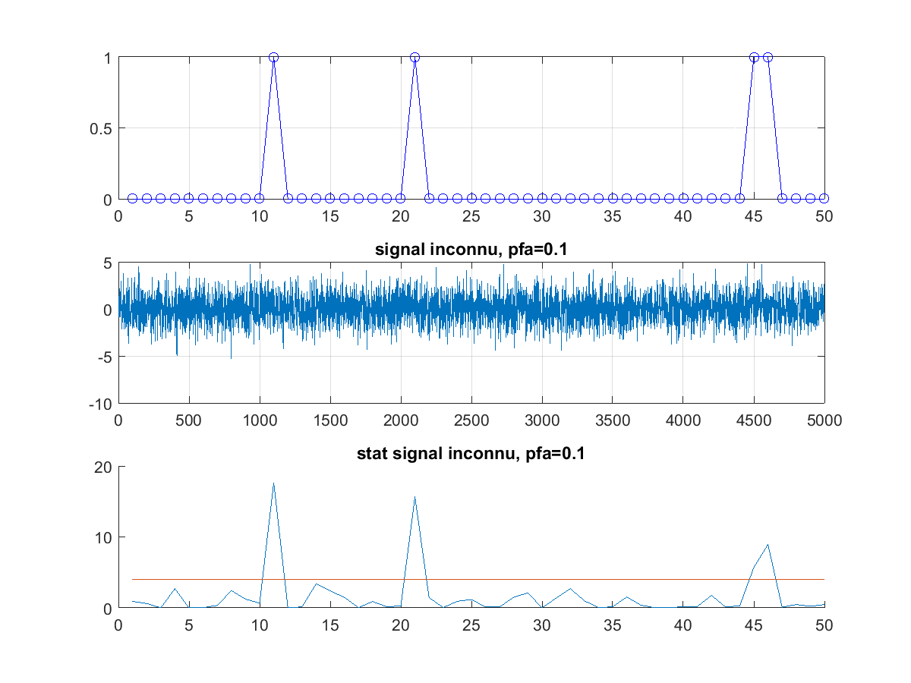

Notre détecteur semble tout à fait fiable sur cet exemple, il n'a aucun manque ni fausse alarme à vue d'œil.